


PRESSKIT
BOŽÍ LÁSKA | DIVINO AMOR

Drama, Brazílie, 2019
101 min

Režie a scénář: Gabriel Mascaro
Kamera: Diego García
Střih: George Cragg, Fernando Epstein, Lívia Serpa, Eduardo Serrano
Hrají: Dira Paes, Júlio Machado, Mariana Nunes, Emílio de Mello a další…

Premiéra: 7. listopadu 2019

Distribuce ČR: Aerofilms

Trailer: https://youtu.be/IizdSngs1Tc

Více informací o filmu: www.aerofilms.cz/bozi-laska

PRESS KONTAKT:
Aerofilms | Kateřina Dvořáková | katka@aerofilms.cz | +420 776 130 072
Fotografie v tiskové kvalitě a další materiály ke stažení najdete na úložném systému aero.capsa.cz (přístupové údaje na vyžádání).


SYNOPSE

Brazílie, rok 2027. Bůh se neuctívá na mších, ale na tanečních party, a pro rozhřešení si můžete dojet do drive-thru zpovědnice. Úřednice Joana dělá navzdory svým pracovním povinnostem vše pro to, aby naplnila svoje osobní poslání – zabránit co nejvíce párům v rozvodu. Pomáhá jí v tom společenství Boží láska, které se manželům prostřednictvím modliteb a nezvyklých sexuálních praktik snaží navrátit blízkost, víru i touhu. Sama Joana prochází životní krizí, která její vlastní vírou hluboce otřásá. Futuristické drama nabité elektrizující vášní představil Gabriel Mascaro (Neonový býk) poprvé na MFF v Sundance, které si podmanil živelným vizuálním stylem v bizarních kulisách dystopického světa.

PROČ TENTO FILM

„Protože i v Čechách se mnozí řídí heslem ‚postel je náš kostel‘!"

Ivo Andrle, Aerofilms

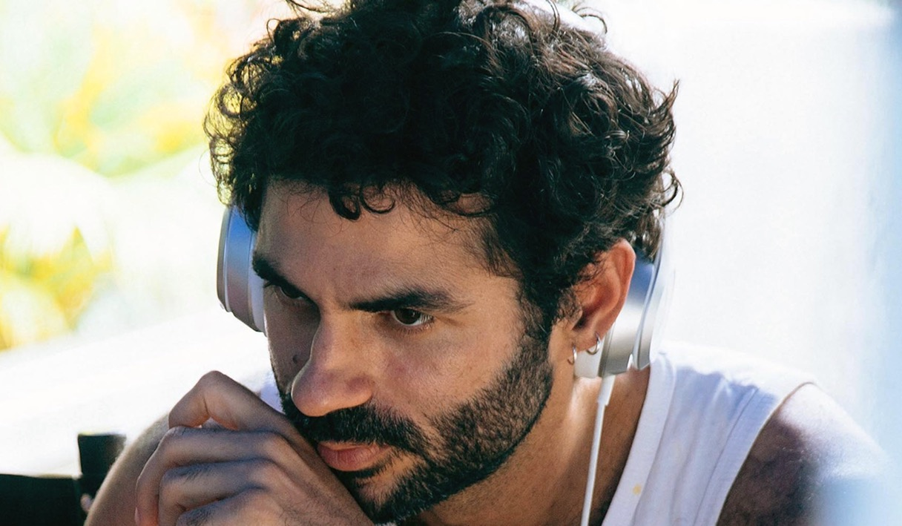

VYJÁDŘENÍ REŽISÉRA

O Brazílii se tradičně hovoří jako o liberální a jednotné zemi, kde oslavy každoročního karnevalu vyzdvihují místní diverzitu a srdečnost. Ve skutečnosti ale během několika posledních let proběhla v zemi pod taktovkou mocných ultrakonzervativních sil a za vydatné podpory médií kulturní, společenská a politická transformace. Film se odehrává v roce 2027, kdy je většina obyvatel evangelikální, ale stát se i nadále prezentuje jako sekulární. Je to film, který si prostřednictvím nepravděpodobné alegorie pohrává s obrazem blízké budoucnosti, a to navzdory tomu, že současnost již vykazuje čím dál silnější známky této reality.

Místo abych vyprávěl příběh člověka, který proti tomuto konzervativnímu posunu bojuje – což by pro mě možná byl mnohem snadnější postup –, jsem se naschvál rozhodl udělat přesný opak a vyprávím o ženě, kterou zcela pohltila touha velmi radikálním a osobním způsobem prosazovat tuto konzervativní náboženskou agendu. Baví mě vytvářet postavy, které mají jiné hodnoty než já, protože jsem přesvědčený, že v odlišnostech, jež nás rozdělují, můžeme najít skuliny, díky nimž se na sebe můžeme napojit. Chtěl jsem natočit lidský film, který by mě přiblížil k postavě, s níž primárně nesouhlasím. Pokud je společenský rozkol výsledkem nenávisti a neporozumění, je kino místem, které nám umožňuje snít o nepravděpodobných setkáních.

Boží láska je univerzálním příběhem o pulzující touze jedné ženy, pro niž je víra a hledání božích znamení základním smyslem života. Nakonec se jí dostane znamení mnohem většího, než si vůbec uměla představit, což ji může přivést ke zpochybnění všech jejích dosavadních přesvědčení, nebo ji k Bohu přiblíží ještě více.

Boží láska není jen o Brazílii, je vyjádřením ke konzervativní, fanatické a nacionalistické agendě, která se šíří celým světem. Zároveň je filmem o tom, jak se k ní staví ti, co se s ní neztotožňují.

Režisér Gabriel Mascaro
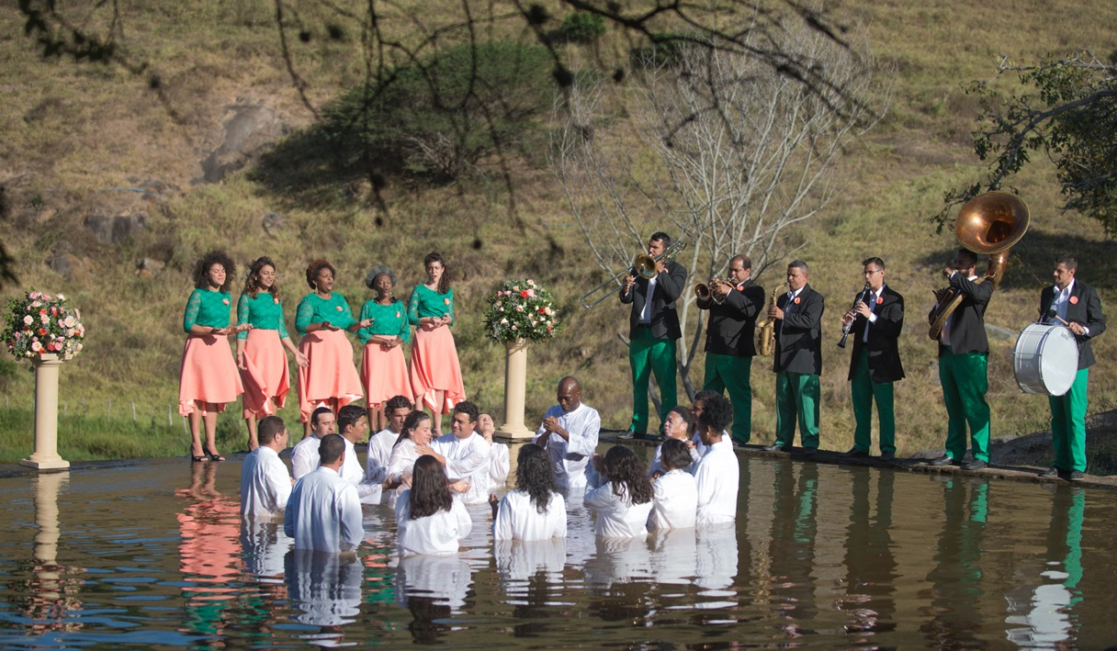

REŽISÉR | GABRIEL MASCARO

Gabriel Mascaro je brazilským filmovým režisérem, scenáristou a umělcem, který žije a pracuje v Recife na severovýchodě Brazílie. Původně se proslavil dokumentárními filmy. Jeho prvním hraným snímkem je Srpnový vítr, který byl poprvé uveden v mezinárodní soutěži na filmovém festivalu v Locarnu v roce 2014, kde získal zvláštní uznání. V roce 2015 měl premiéru jeho druhý hraný film Neonový býk, který vyhrál Zvláštní cenu poroty v sekci Orizzonti benátského filmového festivalu, byl pozitivně přijat kritiky a později získal ještě další ocenění včetně dvou cen Fénixe (za nejlepší scénář a kameru) a reprezentoval Brazílii při udělování cen Goya v roce 2016. Boží láska je jeho třetím celovečerním hraným filmem.

ROZHOVOR S GABRIELEM MASCAREM

Jak v Brazílii vypadá fenomén evangelikálních církví?
Podle oficiálních dat se od roku 2010 v Brazílii registruje nová náboženská organizace co hodinu. Postupné propojování státu a náboženství je setrvalé a do pár let budou v Brazílii tvořit různá uskupení evangelikálních křesťanů náboženskou většinu. Jakkoli je zobecňování nebezpečné a brazilské evangelikální hnutí velmi heterogenní, lze konstatovat, že v zemi, společnosti a politických institucích získává čím dál pevnější postavení právě konzervativnější linie.

Je film dystopickou vizí budoucnosti?
Joana, hlavní protagonistka, by řekla, že je to utopický film. Je totiž svědkem historického okamžiku, kdy se Bůh stává pevnější součástí každodenního života, než tomu kdy v minulosti bylo, což považuje za své poslání. I když její manželství zasáhne krize částečně vyprovokovaná náboženskými aktivitami, jichž se účastní, její víru to jen utuží a přivede ji to k Bohu ještě blíže.
Joana představuje netypickou brazilskou antihrdinku, která touží, aby její víra v Boha byla neochvějná, ale dělá pro to eticky sporné kroky. Posílena kafkovskou byrokracií notářského úřadu, v němž pracuje, naplňuje svou náboženskou misi s podvratným a radikálním odhodláním.
Ambicí filmu je překonat dichotomii „utopie – dystopie“. Snažil jsem se prostřednictvím neotřelých kulturních apropriací (od popových gospelů po porno) provázaných s biblickým a erotickým narativem o víře a moci najít novou interpretaci čím dál silnější a dominantnější křesťansky-nacionalistické identity Brazilců.

Proč jste se rozhodl vyprávět příběh ženy, která je sice součástí konzervativního náboženství, ale zapojila se do nebývale liberální sexuální terapie?
Protagonistka Joana, rozpolcená mezi svou byrokratickou profesí a misionářskou pietou, zpochybňuje některé zažité představy o roli těla na cestě k osvobození. Sama své tělo využívá jako prostředek k radikalizaci konzervativní náboženské agendy za účelem posílení křesťanské rodiny. Její tělo je nástrojem víry a důkazem její lásky k Bohu. Skupina Boží láska je místem pro náboženskou párovou terapii s jasnými pravidly a cíli. Skupina používá k zachování tradiční rodiny extrémní metody pod heslem „Pravá láska nikdy nepodvádí, pravá láska se dělí“. Joana je žena, která udělá pro lásku cokoli. V Joanině těle spočívá dvojznačnost entity, jež dává, aby dostala, a těla, které plodí.

Je to erotický film inspirovaný Biblí?
Tento film se inspiroval nejen Biblí, ale i některými skutečnými ženami ze středověku. Hagiografie křesťanských mučednic je rozsáhlá. Tuto tradici zachytila spisovatelka Élisabeth Roudinesco ve svém výzkumu zpracovaném do knihy Our Dark Side – History of Perversion. Zaměřuje se na dlouhou řadu hluboce věřících žen, které se ve svém nejintimnějším a nejtajnějším nitru oddaly, tělem i životem, hledání vyšší extáze. Francouzský spisovatel Georges Bataille jde ještě dál, když tvrdí, že „veškerý erotismus má sakrální charakter.“ Joana je ambivalentní postava, v níž se pojí typické znaky náboženského vytržení a erotického potěšení. Film se tedy přirozeně snaží vyjádřit, jak souvisejí koncepty náboženské oddanosti, utrpení a slasti s tématem víry a touhy.

Jak jste pracoval na estetickém ztvárnění filmu Boží láska?
Vzhledem k tomu, jak se značka brazilské evangelikální kultury odklání od tradičního sakrálního umění, představuje estetismus v tomto kontextu velmi specifické téma. Je zajímavé, jak se do brazilského evangelikálního způsobu práce s obrazy a symboly negujícími křesťanskou ikonografii dostaly nové specifické prvky: rozvrstvené opony, vystavené velké reproduktory, plastové židle, věřící oblečení ve formálním oblečení, hřímající pastoři. Velmi důležité pro mě ovšem bylo, aby nám z toho nevznikla jakási karikatura náboženství. Narazili jsme na několik příspěvků, kde evangelikální věřící vyjadřovali hluboký nesouhlas s tím, jak jsou v brazilské televizi vizuálně karikovaní. Proto jsme se snažili interpretovat tyto kódy novýma očima, přenést je do blízké budoucnosti a vyhnout se při tom naivnímu či stereotypnímu pohledu a zároveň u toho i trochu zariskovat. To bylo možné díky zapojení celého uměleckého týmu, kostýmům, tvůrcům hudby, hlavnímu kameramanovi, obsazení a síle herečky, jakou je Dira Paes, která propůjčila tělo a světlo postavě Joany.

Co znamená tento film v současném brazilském kontextu?
V Kongresu existuje široká fronta, takzvaná „klika tří B“ (boi, Bíblia, bala, neboli býci, Bible, kulky), jak tomu v Brazílii říkáme, která zastupuje agropodnikatele, evangelikální křesťany a zástupce zbrojního průmyslu. Nedávno zvolený prezident Bolsonaro vytvořil Ministerstvo pro ženy, rodinu a lidská práva pod vedením silně nábožensky orientovaného ministra a umístil tak rodinu na ústřední pozici v rámci státu. Signály, že se pod vlivem mocných konzervativních a náboženských sil rodí pro Brazílii nový plán, jsou jasně patrné. Za této situace přicházím s filmem, kde využívám alegorii zobrazující nepravděpodobnou budoucnost, abych se vyjádřil k současnosti. Místo abych komentoval tradiční stereotypy pojící se s církví, jako je tlak na dávání milodarů či praní špinavých peněz, se v Boží lásce zaměřuji na filozofický projekt moci. V samotné evangelikální tradici například existují menšinové názory, které zpochybňují nepatřičné komerční a politické využívání víry. Projevy evangelikalismu v Brazílii jsou rozmanité a komplexní, ale faktem zůstává, že současnou hlavní brazilskou komoditou je právě víra.

Bylo obtížné natočit film bez jasného antagonisty?
Nejtěžší bylo pochopit, co by mohlo být největším protivníkem pro ženu, která miluje Boha nade všechno na světě. Místo vnějšího antagonisty, který klade protagonistovi na jeho cestě překážky, jsem si při tvorbě filmu uvědomil, že tím nejmocnějším antagonistou je její vlastní víra v Boha a pochybnosti o ní. Fascinovala mě vypravěčská strategie deus ex machina, kterou jako první používali v dramatech starověcí Řekové, když využívaly jakoby božské postavy k vyprávění neuvěřitelných peripetií. Snažil jsem se použít tento nástroj v podobě neviditelného vševědoucího vypravěče. Ve filmu o víře a plození jsem se rozhodl vystavět příběh z pohledu Joany, kde ale jednotlivé pasáže a podobenství vypráví hlas Dítěte z budoucnosti, „Filous deus ex machina“.

ZE ZAHRANIČNÍCH OHLASŮ

„Šokující, skvěle zahraný a překvapivě erotický snímek.“ – RogerEbert.com

„Boží láska naprosto opojně vypráví obrazem, každý záběr je nápaditou pastvou pro oči. Kameraman García je skutečný mistr kouzlení s barvou a světlem – je s podivem, že ještě nenatočil některý z dílů Star Wars.“ – Indiewire

„Krásně natočený, působivě zahraný film, který sděluje fascinující věci. Boží láska je dalším důkazem toho, že 35letý Mascaro je jedním z nejodvážnějších a nejnadanějších filmařů své generace.“ – Hollywood Reporter

„Promyšlené a intimní rozjímání o smyslnosti a víře.“ – Screen Daily

